Der Schwäbische Albverein Besigheim wanderte am vergangene Mittwoch zum Neuen Berg

Fast 30 Wanderfreunde trafen sich bei herrlichem Wanderwetter zur ersten Tageswanderung, seit der Coronapandemie, von den drei Eichen zum Neuen-Berg. In Fahrgemeinschaften ging‘s von Besigheim nach Neipperg zum Parkplatz oberhalb der Weinberge, wo sich die optimale Einstiegsvariante für diese Wanderung bot. Die ca.10 km lange Route führt von den Drei Eichen zum Neuen Berg. In der Waldschenke „Neuer Berg“ war dann auch die Mittagsrast organisiert. Beeindruckend war, von dem Lokal aus, der herrliche Blick auf den am Fuße des Heuchelbergs gelegenen Weinort Schwaigern. Die gesamte Wanderstrecke verlief auf gut ausgebauten Wegen, ohne nennenswerten Steigungen im schattigen Wald. Wegen der abwechslungsreichen Flora und Fauna war sie besonders reizvoll. Das Motto an dieser Wanderung war: Immer gemeinsam ankommen und sich gegenseitig auf die Pflanzenwelt aufmerksam machen. Am Naturdenkmal „Drei Eichen“ wurde nochmals ein kurzer Fotostopp eingelegt. Die Wanderer waren erstaunt dass 3 prächtige Eichen aus einem Stamm empor wachsen. Am Ende der Wanderung bedankten sich die Teilnehmer beim Wanderführer Hans Höfer für die perfekt ausgearbeitete Wandertour.
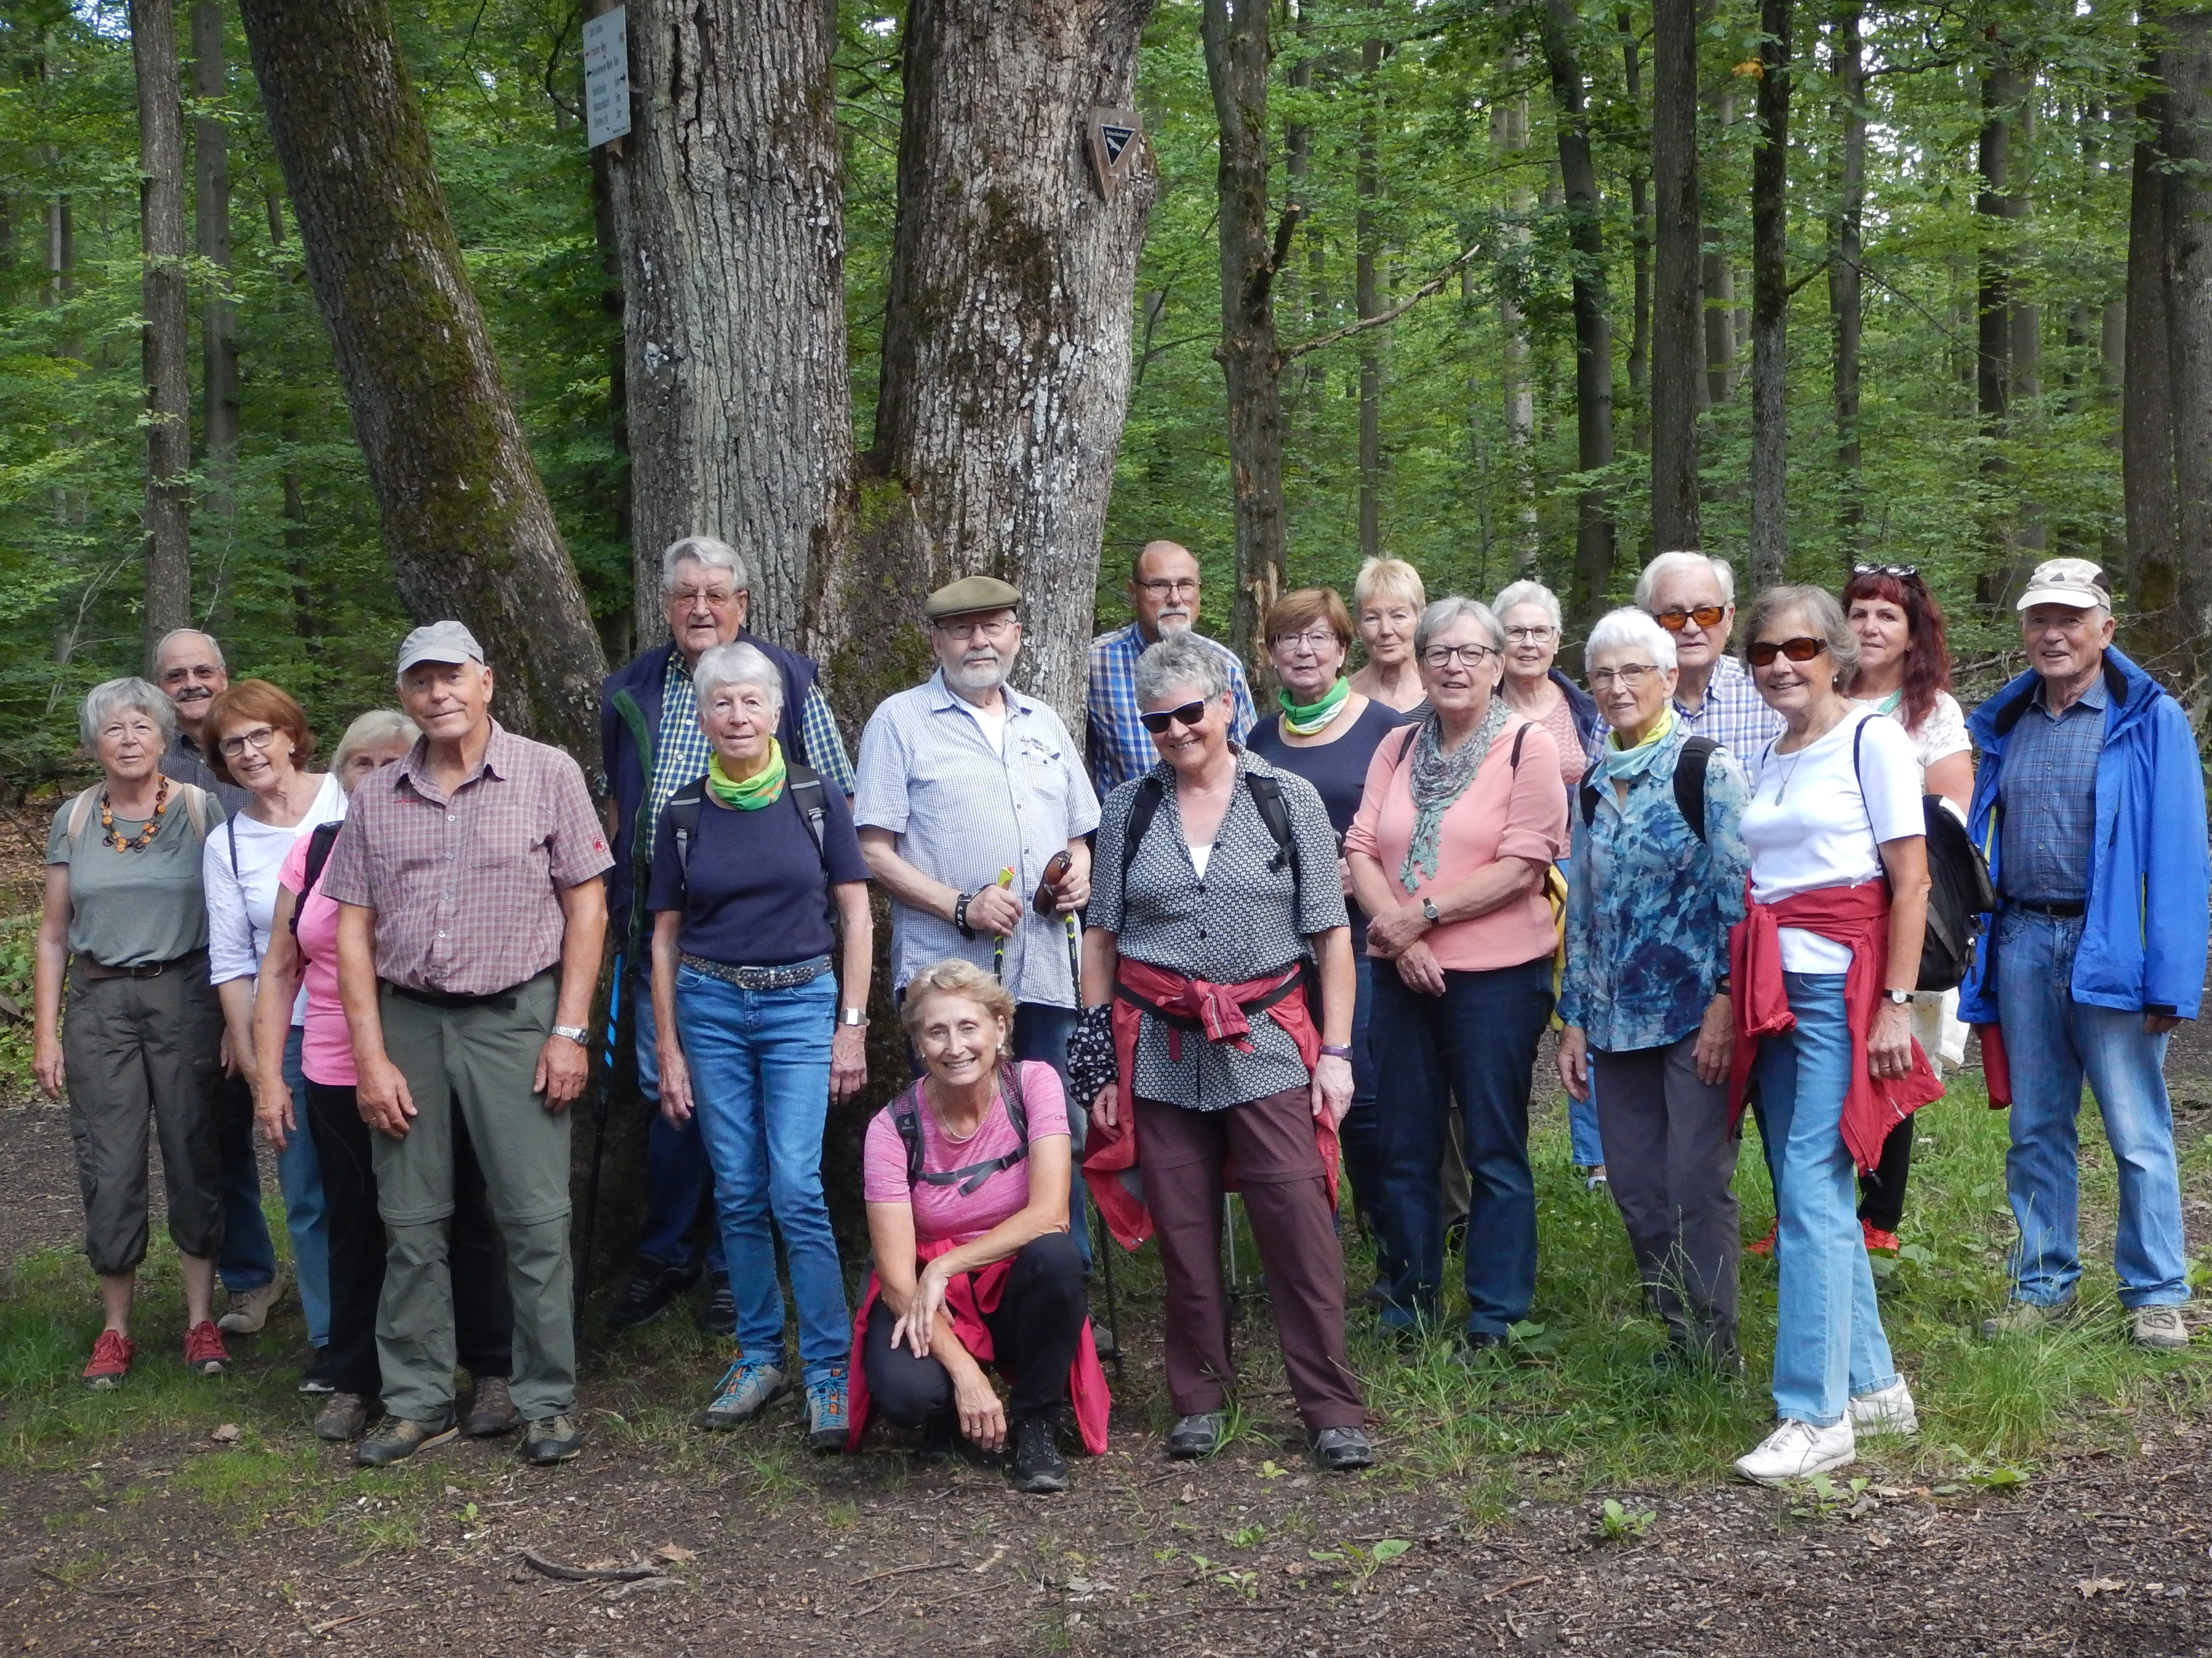

it dem PKW nach Neipperg,

